МОУ Маливская СОШ

Классный час в 3 б классе
«Правила поведения на остановках»

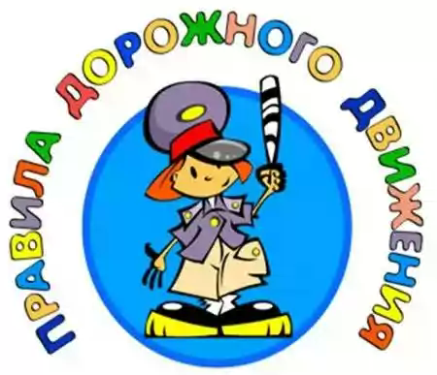

Кл. руководитель Бабушкина Г.В.

Классный час в 3 б классе « Правила поведения на остановках»
Цели:
- углубление знания учащихся о правилах безопасного поведения на дороге, на автобусной остановке и на улице, о значении соблюдении их.
- развитие умение анализировать; классифицировать, обобщать изучаемый материал; формирование положительной мотивации изучения правил дорожного движения;
- развитие коммуникативных навыков обучающихся, умение работать в группе; культуры общения между детьми, этических норм поведения.
Оборудование: дорожные знаки, у каждого ученика таблица, клубок ниток, карточки с ситуациями, конверт с картинками, картинки.
Ход классного часа
I. Организационный момент
II. Актуализация знаний учащихся
– Когда мы становимся пешеходами? (Когда мы идем по улице, переходим дорогу).
– А если мы сели в автобус, трамвай, то в этом случае кто мы? (Пассажиры).
(Учитель знакомит со статистикой ДТП по вине пассажиров и пешеходов).
– Ребята, это мало или много. Почему люди попадают в различные ДТП? (Нарушают правила безопасного поведения на дорогах).
– Да, вы правы. Причина именно в этом.
Беседа о безопасности.
Скажите, что такое безопасность?
Это значит оберегать себя от какой–либо опасности, быть осторожным, внимательным, строго выполнять установленные правила, т.е. беречь себя от опасности.
Ребята, как думайте, о чём будем говорить сегодня на уроке?
Правильно, мы с вами будем повторять правила безопасного поведения на дороге и улице. Знание ПДД необходимо и детям и взрослым. Не только знание, но и соблюдение их. Соблюдение любых правил необходимо, а уж на дороге – просто обязательно.
III. Работа по теме урока
1. Повторение правил дорожного движения
(Учащиеся читают заранее подготовленные стихи и показывают знаки).
По проезжей части ездят
Все по правой стороне,
Это Правило движенья
Действует в стране.

Пешеходы на дороге
Были бы в опасности,
Но для них есть тротуар
Вдоль проезжей части.

Люди на обочине
Двигаться должны
Транспорту навстречу
С левой стороны.
Переход через дорогу
Мы всегда найдем:
Полосатая дорожка
Нарисована на нем.
Рядом знак дорожный ставят:
«Пешеходный переход»,
Здесь дорогу переходит
Весь сознательный народ.
Посреди дороги
Вправо посмотрите,
Транспорт пропустите,
А потом идите.

Где вдоль улицы барьер,
Там нет перехода.
Транспорт движется за ним,
Не сбавляя хода.
За барьером можно сразу
Под колеса угодить:
Ведь тяжёлую машину
Нелегко остановить.
На проезжей части
Не катайтесь, дети,
Ни на самокате,
Ни на велосипеде.
Если транспорт на дороге
У обочины стоит,
Он обычно пешеходам
Закрывает общий вид.
Грузовик или автобус
Обходить опасно,
Это каждый пешеход
Должен знать прекрасно.
Если ты собрался с другом
В зоопарк или в кино,
Подружиться с этим знаком
Вам придется все равно,
И домчит вас быстро, ловко
Знак… (автобусная остановка)

2. Знакомство с новым правилами.

Учитель: Сегодня узнаем еще одно правило. Правило поведения на остановках.
Каждому из нас доводилось ездить в общественном транспорте?
- Что называют общественным транспортом? Работа с таблицами.

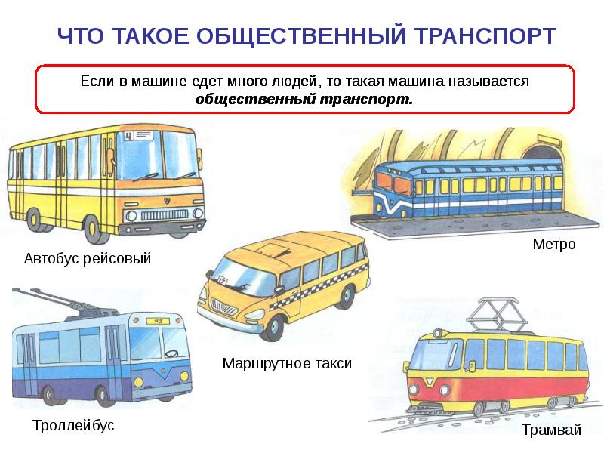

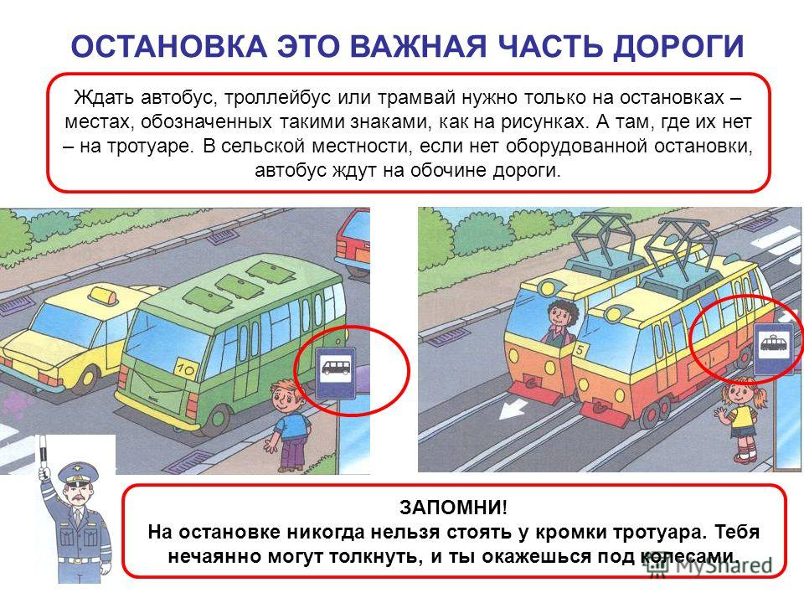

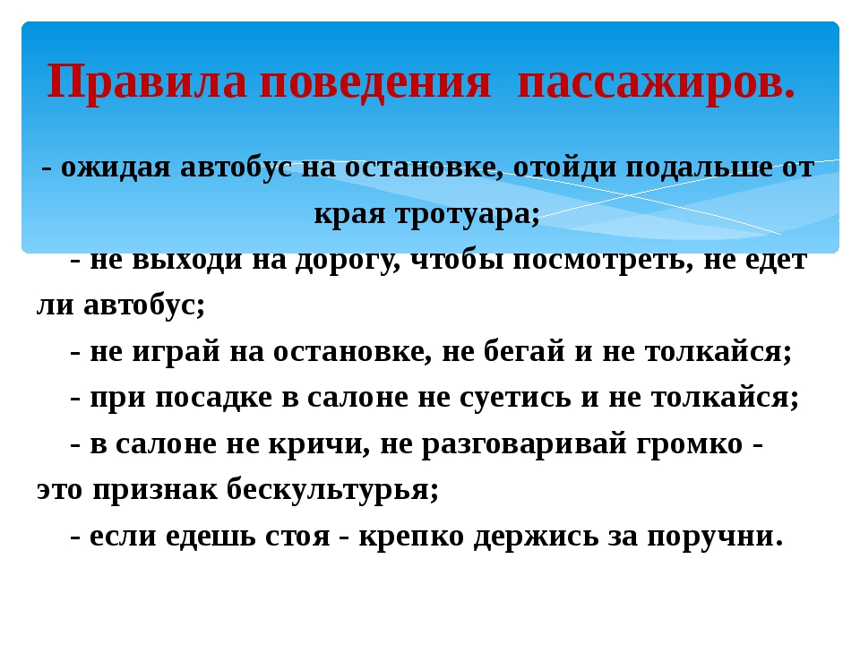

.
3. Ситуации
1. Незнайка опаздывал на поезд. Красная Шапочка торопилась в аптеку, у нее заболела бабушка. Они увидели мальчика, который катался на велосипеде и стали просить его подвезти. Кого подвез мальчик? (Никого нельзя катать на велосипеде)
2. Как правильно переходить дорогу на остановке – перед автобусом или за ним? Почему?
3. Коле исполнилось 9 лет. На день рождения ему подарили велосипед. Он обрадовался, сел на него и покатил. Мальчик объехал вокруг своего домика, проехал по двору и выехал на дорогу, направляясь к дому своего друга. Все правильно сделал Коля?
4. Оля вышла из автобуса и сразу побежала на другую сторону улицы. Правильно ли поступила Оля? Где и как надо переходить улицу, выйдя из транспорта?
В результате неправильного поведения происходят дорожно-транспортные происшествия. Люди получают различные травмы, иногда тяжёлые. Причина этого – нарушение правил.
4. Конкурс «Разрешается – запрещается»
– Я задаю вопрос, а группы по очереди говорят, разрешается или запрещается.
Играть на мостовой … запрещается.
Переходить улицу на зеленый сигнал светофора … разрешается.
Выбегать на проезжую часть … запрещается.
Переходить улицу по подземному переходу … разрешается.
Помогать старикам и старушкам переходить улицу … разрешается.
Болтать и громко смеяться в транспорте … запрещается.
Играть во дворе на специально отведенных площадках … разрешается.
Кататься на велосипеде, не держась, за руль … запрещается.
Идти по тротуару слева … запрещается.
Уступить место в транспорте пожилым людям … разрешается.
Катать на велосипеде своих друзей … запрещается.
Соблюдать правила дорожного движения … разрешается
IV. Итог урока. Рефлексия
Учащиеся заполняют третью колонку в таблице: что нового узнал(а) о ПДД. Вопросы, оставшиеся без ответа, будут домашним заданием на следующий урок по ПДД. Повторяют источники, где можно найти информацию.
– Ребята, я уверена, что вы на дороге и в транспорте такие же внимательные, как и сегодня на уроке. Соблюдайте все правила дорожного движения и дорожно-транспортные происшествия вам не страшны. Какое у вас настроение от урока? Прикрепите «магниты-настроений» на доску.

